病虫情报
第十四期
主办：鄢陵县植物保护检疫站
地址：鄢陵县梅里路北段
邮编：461200 2023年7月31日

玉米南方锈病防治警报

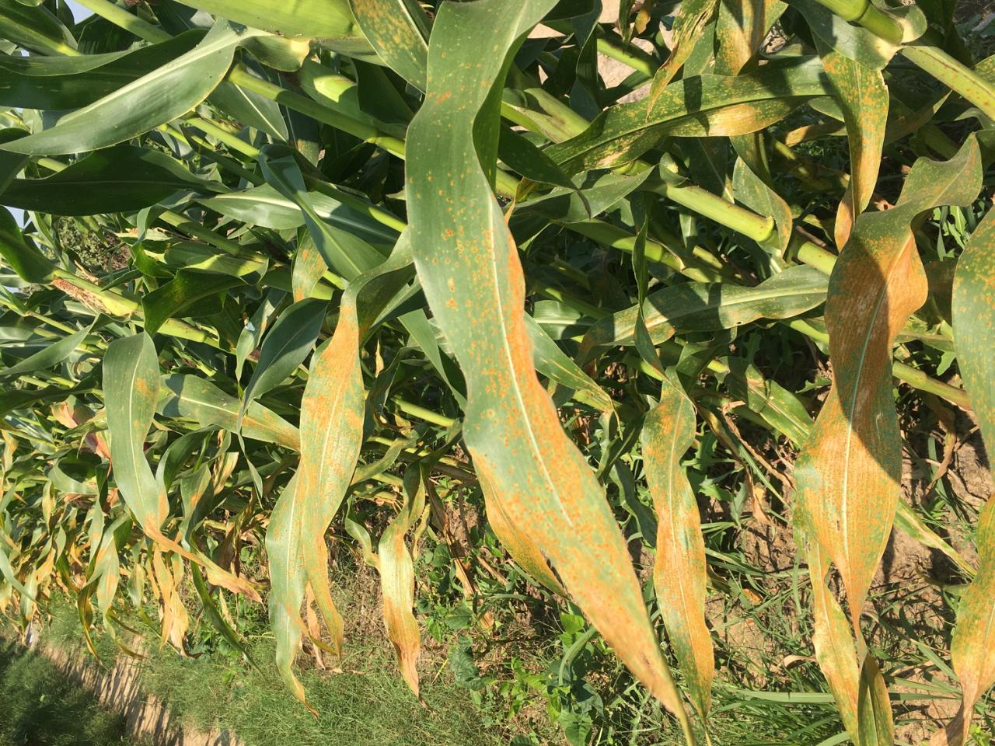
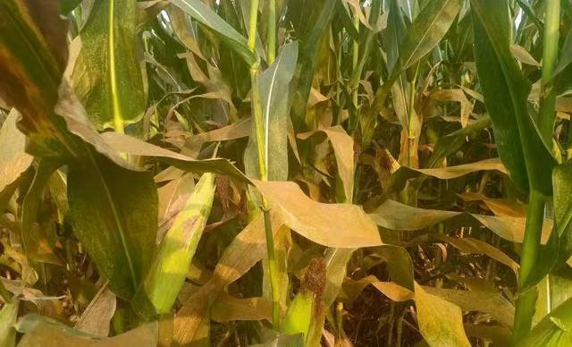

前中期危害症状 中后期危害症状

玉米南方锈病是一种气流传播的大区域流行性病害，该病害具有传播速度快，防治困难，减产严重等特点，主要通过台风携带热带亚热带地区的病原菌，通过大范围、长距离扩散传播到黄淮海区域。2021年在我市玉米田大发生，自发现零星病叶至大面积普发仅用7天时间，对玉米后期正常灌浆造成严重影响，个别重发地块减产30%以上。
近期，台风“杜苏芮”登陆我市，带来雷暴大风和大量降水，为玉米南方锈病的大范围传播和下阶段集中显症提供了非常有利的条件。目前我市已在春玉米田查到玉米南方锈病零星病叶，发生时间较常年提前15天左右，且我市主栽品种对玉米锈病的抗性较差，为南方锈病大流行提供了充足的寄主条件。当前我市大部分玉米正处于抽穗初期，是产量形成的关键时期，如大面积发生流行将严重威胁秋粮生产安全。
希望广大干群立即行动起来，做好全面防治，药剂可选用18.7%丙环·嘧菌酯悬乳剂、30%苯醚甲环唑·丙环唑乳油、25%三唑酮可湿性粉剂、12.5%烯唑醇乳油、25%的戊唑醇乳油等兑水喷雾，视病情发展连续防治1-2次，间隔7天左右，同时有针对性的加入氯虫苯甲酰胺、甲维盐、乙基多杀菌素、茚虫威等杀虫剂及芸苔素内酯、磷酸二氢钾等生长调节剂和叶面肥，做好玉米中后期综合防治。

